Wildcards (Generics)
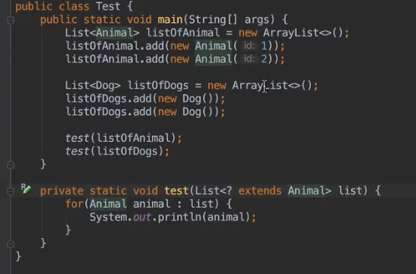
На скриншоте видно, что если мы хотим передать в метод test() параметр типа List c определенным классом внутри, то нам нужно использовать такую конструкцию:
Знак «?» говорит, что в этот метод можно передать List любых объектов.
Extends Animal говорит, что в этот метод можно поставить только тот List элементы которого являются либо Animal либо наследники класса Animal.

Еще может быть такая конструкция:
Ключевое слово super говорит о том, что в этом листе могут быть элементы класса Animal или его родители.

